Vytvořte si veselé kuřátko 😊
Potřebujete:
- bílý tvrdý papír
- barevný papír (případně barevný ubrousek, nebo krepový papír)
- lepidlo
- černý fix
Vystřihněte ovál a dvě nožky z bílého tvrdého papíru a na ovál namalujte oči a zobáček. Děti mezitím budou vytvářet z natrhaných kousků barevného papíru kuličky technikou mačkání. Až budou kuličky hotové, děti potřou tělíčko lepidlem a začnou lepit kuličky. Na závěr se dolepí nožky a máme hotovo ! 😊

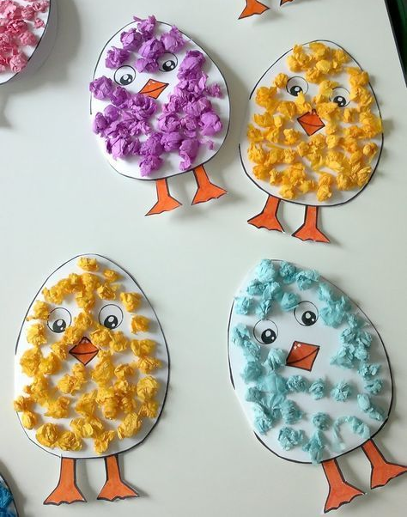

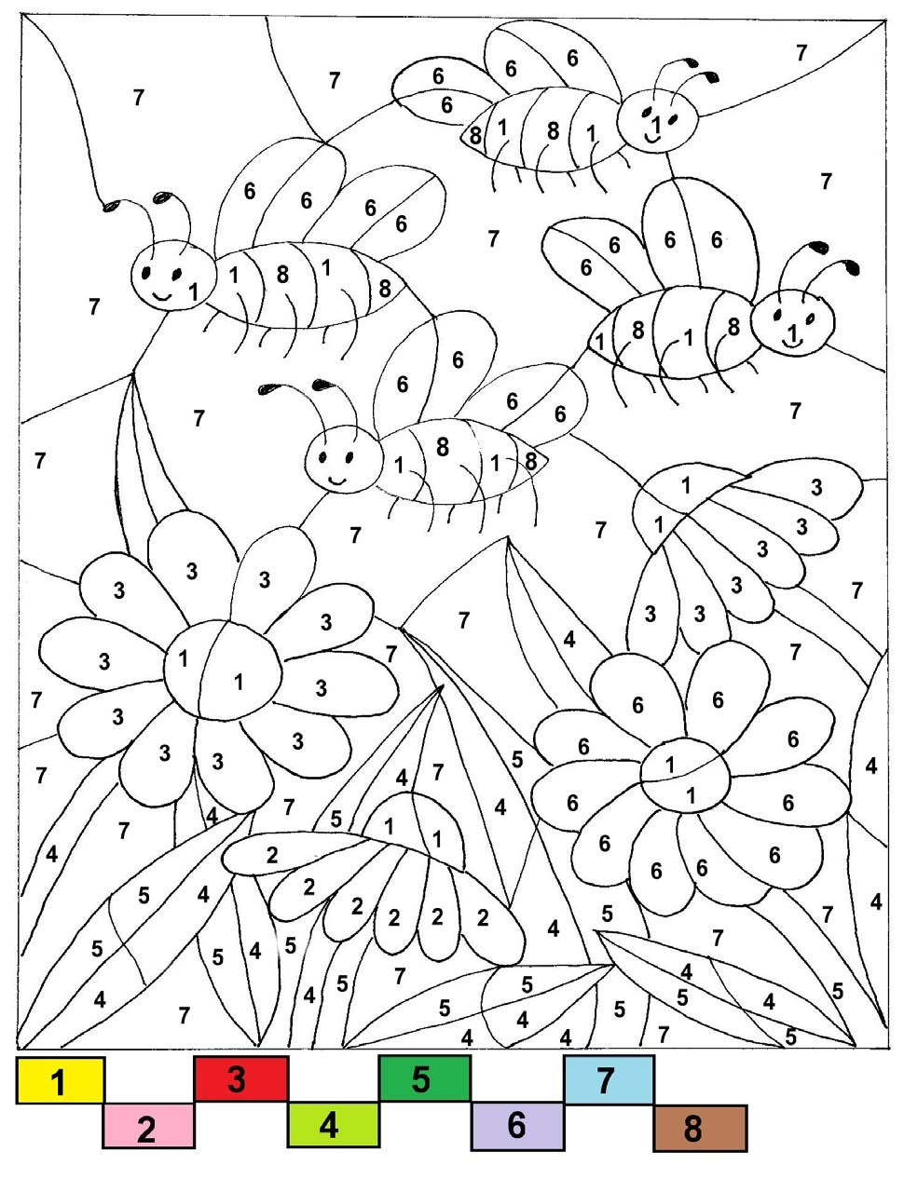
Nedočkavé včelky přispěchaly k jarním květinkám. Těžko je ale najdou, pokud nebudou mít krásnou barvičku. Pomůžeš včelkám a vybarvíš je?
Pilné včelky

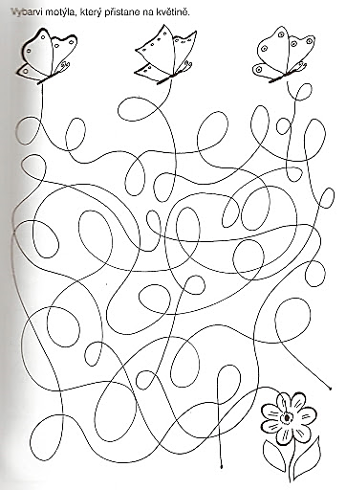

Pomoz sluníčku zahřát všechny jarní květinky, aby krásně vykvetly. Doveď ke kytičkám jeho teplý paprsek 😊

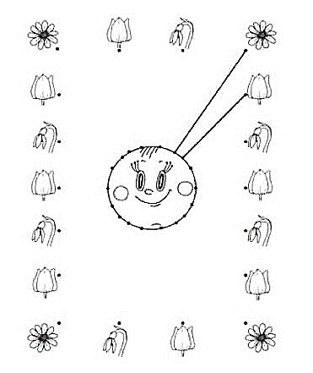
Připomeň si, co patří do jednotlivých ročních období. Maminka, nebo tatínek vystřihnou obrázky a ty je přiřaď ke stromečkům.
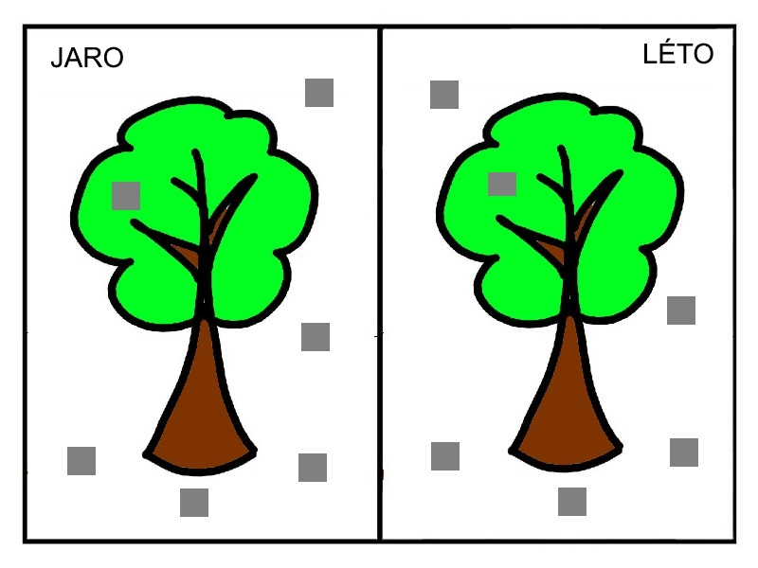

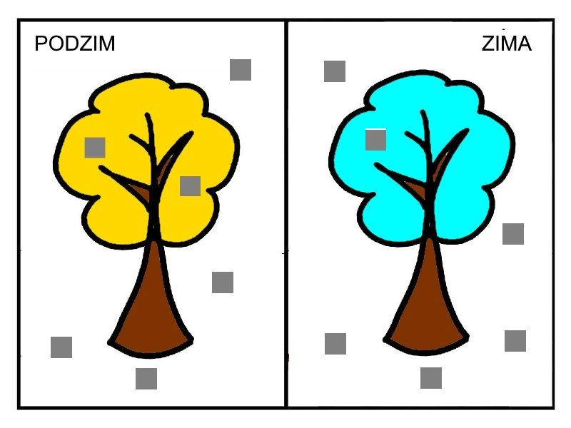

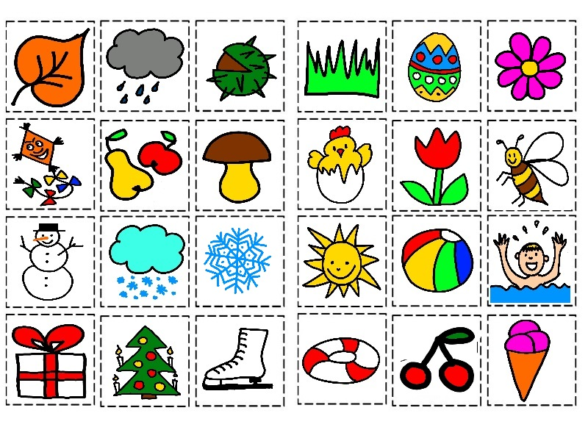
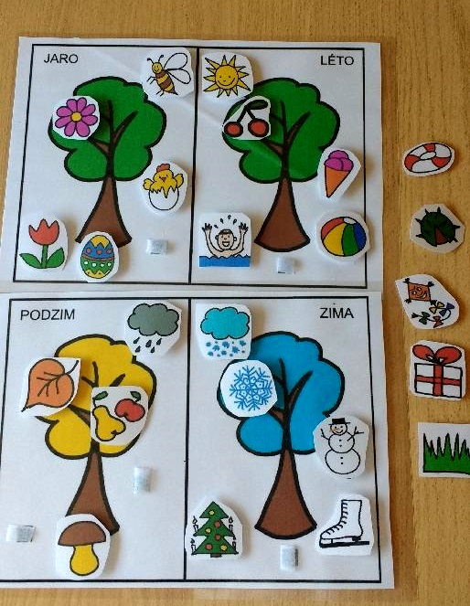
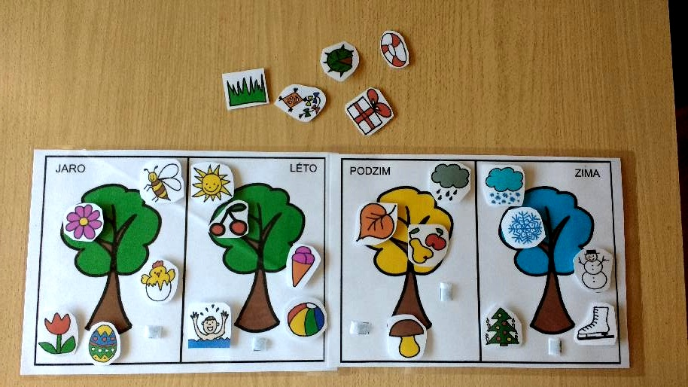
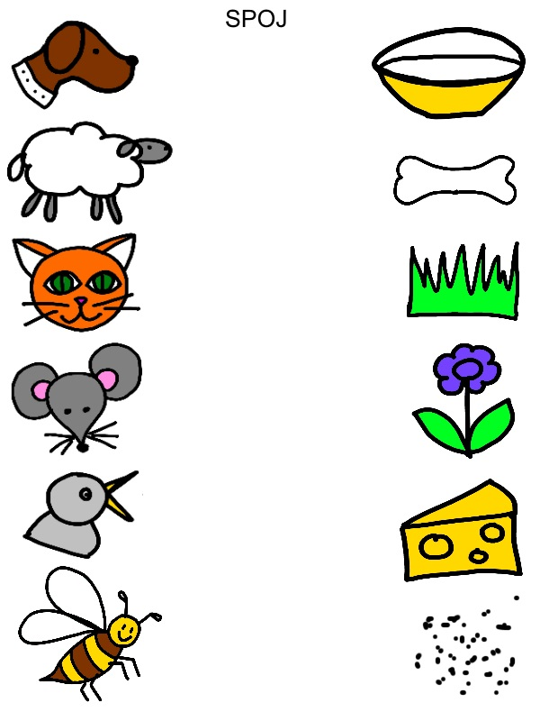

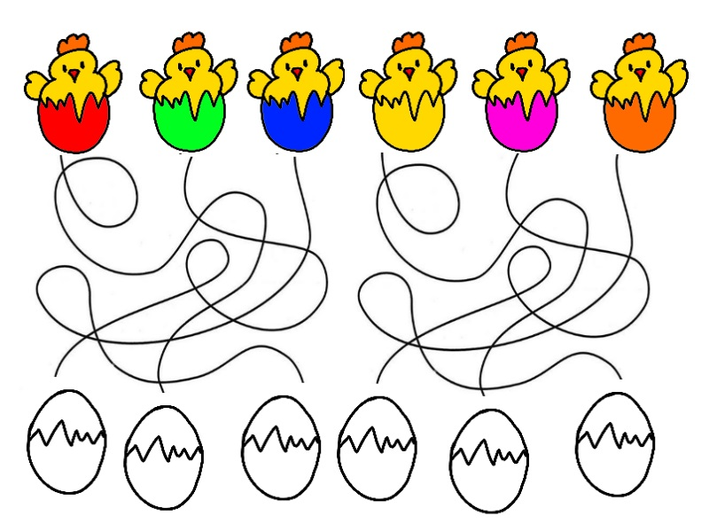
Dokážeš si zapamatovat tyto jarní básničky? Popros maminku o pomoc a za odměnu si můžeš obrázky vymalovat.

